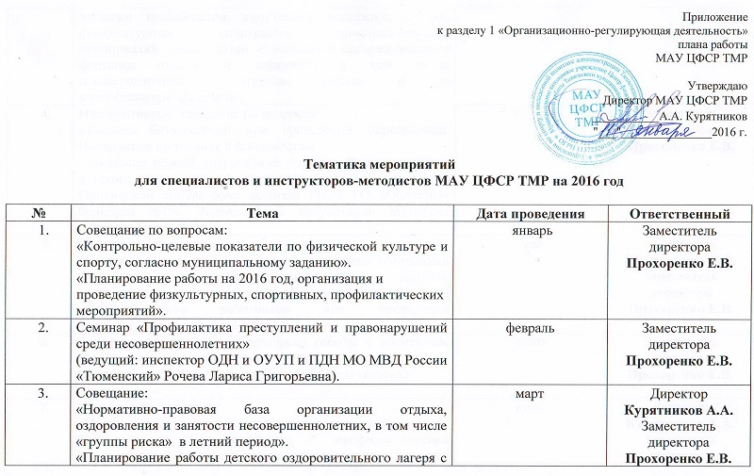
 | дневным пребыванием, спортивной площадки, секций, физкультурных, спортивных, профилактических мероприятий. Охват детей и молодежи организованными формами отдыха и занятости, в том числе несовершеннолетних «группы риска» и из малообеспеченных семей». |  | .
 | Инструктивное совещание по вопросам:  «Техника безопасности при проведении мероприятий. Инструктаж по технике безопасности».  «Оказание первой доврачебной помощи. Предупреждение детского травматизма» (ведущий: медицинская сестра Онохинской амбулатории филиала ГБОЗ ТО «Областная больница №19» Червишевской амбулатории Жунусова Светлана Николаевна). | Апрель | Заместитель директора  Прохоренко Е.В.
 | Совещание по вопросам:  «Подготовка к проведению летней кампании» (готовность помещений, прохождение медосмотров, наличие методического и инструктивного обеспечения).  «Ответственность работников при проведении физкультурно-спортивной работы» | май | Директор  Курятников А.А.  Заместитель директора  Прохоренко Е.В.
 | Семинары-практикумы: «Специфика работы с временным разновозрастным коллективом» (ведущий: психолог МАОУ Онохинской СОШ Бурханова Зюльфия Салинзяновна). | июнь | Заместитель директора  Прохоренко Е.В.
 | Совещание по вопросу:  «Итоги работы спортивной площадки, проведенных физкультурных, спортивных, профилактических мероприятий. Занятость несовершеннолетних «группы риска» и из малообеспеченных семей». | июнь | Директор  Курятников А.А.  Заместитель директора  Прохоренко Е.В.
 | Совещание по вопросу:  «Итоги работы 2-й смены лагеря с дневным пребыванием детей, спортивной площадки, проведенных физкультурных, спортивных, профилактических мероприятий. Занятость несовершеннолетних «группы риска» и из малообеспеченных семей». | июль | Директор  Курятников А.А.  Заместитель директора  Прохоренко Е.В.
 | Совещание по вопросу:  «Итоги работы 2-й смены лагеря с дневным пребыванием детей, спортивной площадки, проведенных физкультурных, спортивных, профилактических мероприятий. Занятость несовершеннолетних «группы риска» и из малообеспеченных семей». | август | Директор  Курятников А.А.  Заместитель директора  Прохоренко Е.В.
 | Совещание по вопросам:  «Подведение итогов работы летней кампании (охват детей и молодежи организованными формами отдыха и занятости, в том числе несовершеннолетних «группы особого внимания», качество и количество проведенных физкультурных, спортивных, профилактических мероприятий)».  «Организация и проведение работы по формированию новых групп получателей услуг». | сентябрь | Директор  Курятников А.А.  Заместитель директора  Прохоренко Е.В.
 | Семинар «Планирование работы специалиста отрасли спорта» (календарно-тематическое планирование, планирование воспитательной работы, работы с родителями, самообразования). | октябрь | Заместитель директора  Прохоренко Е.В.
 | Совещание по вопросу:  «Документация по организации и проведению физкультурных, спортивных, профилактических мероприятий». | ноябрь | Заместитель директора  Прохоренко Е.В.
 | Совещание по вопросам:  Итоги работы МАУ ЦФСР ТМР за 2016 год и перспективы развития | декабрь | Директор  Курятников А.А.  Заместитель директора  Прохоренко Е.В.

